Информация
о состоянии охраны труда и производственного травматизма в организациях, осуществляющих деятельность на территории муниципального образования Алапаевское за 2024 год

На основании постановления Администрации МО Алапаевское от 28.11.2022 года № 1661 «Об утверждении Плана мероприятий по улучшению условий и охраны труда в организациях МО Алапаевское на 2023 – 2025 годы» проводится мониторинг состояния условий и охраны труда (включая специальную оценку труда) в организациях, осуществляющих деятельность на территории МО Алапаевское; проводятся заседания межведомственной комиссии по охране труда при Администрации МО Алапаевское 2 раза в год.
В мониторинг по охране труда входят организации, расположенные на территории МО Алапаевское. По состоянию на 01.01.2025 года численность работающих по данным организаций составила 4 599 человек, в том числе 2 590 женщин.
В 2024 году в организациях и предприятиях, расположенных на территории МО Алапаевское количество травмированных составило 4 человека, снижение к аналогичному периоду прошлого года на 10 человек.
Уровень производственного травматизма или коэффициент частоты травматизма (число несчастных случаев на 1000 работающих) (далее - Кч) за 2024 год составил 0,9 случая к среднесписочной численности.
В отчетном периоде несчастные случаи произошли:
- на промышленном предприятии - 1 (ООО «Лестех»);
- в сельскохозяйственном предприятии – 2 (1 – СХПК «Пламя», 1 – СПК «колхоз им. Чапаева»);
- в сфере образования -1 (дошкольные образовательные учреждения).

Динамика производственного травматизма
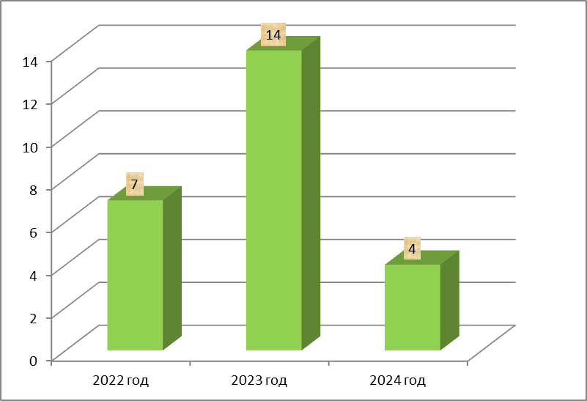

Анализ несчастных случаев показывает, что наибольшее число случаев (от общего числа пострадавших) произошло:
Виды причин | 2024 г. % | 2023 г. %
- дорожно-транспортное происшествие | - | 7,1
- падение пострадавшего с высоты | 25 | 28,6
- падение, обрушение, обвалы предметов, материалов, земли и т.п. | - | 7,1
- воздействие движущихся, разлетающихся, вращающихся предметов и деталей; | - | 35,7
- повреждение в результате контакта с животными, насекомыми и пресмыкающимися | 25 | 21,5
- неприменение средств индивидуальной защиты | 25 | -
- прочие причины | 25 | -

Затраты на мероприятия по охране труда за 2024 год составили 174 734,3 тыс. руб., что составляет 134,1% к уровню прошлого года (2023 год – 130 275,8 тыс. руб.).

Основные направления денежных средств:
млн.руб.
Мероприятия | 2024 г. | 2023 г.
- на приобретение средств индивидуальной защиты, спецодежды, спецжиров, молока, моющих средств, первичных средств пожаротушения, вакцины, медикаментов | 55,4 | 43,8
- обучение по охране труда | 2,5 | 1,4
- проведение медосмотров | 11,1 | 8,7
- на ремонтные работы | 74,1 | 9,8
- организация работ по специальной оценке условий труда | 5,6 | 47,2
- установка и эксплуатация автоматизированной и пожарной сигнализации | 9,9 | 6,7
- на экологическую безопасность | 2,0 | 3,7

В среднем на 1 работающего на охрану труда в 2024 году организациями затрачено 37 994 рубля (за АППГ – 30 481 рубль).
В 2024 году отмечается увеличение затраченных средств на проведение медосмотров на 27,6%
Проводится регулярное обновление информации на официальном сайте МО Алапаевское в разделе «Экономика», подразделе «Охрана труда».
Ежегодно проводится мониторинг и анализ состояния охраны труда, производственного травматизма на предприятиях и в организациях муниципального образования Алапаевское.

Выводы.
Анализ несчастных случаев по видам происшествий показывает, что наибольшее число случаев (от общего числа пострадавших) произошло по следующим причинам: падение пострадавшего с высоты; повреждение в результате контакта с животными; неприменение средств индивидуальной защиты.
В целях сокращения производственного травматизма, создания безопасных условий труда, сохранения жизни и здоровья работников в процессе их трудовой деятельности, работодателям рекомендуется направить усилия на следующие направления работы организации:
- обеспечить внедрение, функционирование и постоянное совершенствование систем управления охраной труда в организациях;
- своевременно проводить обучение по охране труда, в том числе обучение безопасным методам и приемам выполнения работ;
- планомерно осуществлять модернизацию оборудования (реконструкция, замена), а также технологических процессов на рабочих местах;
- организовывать проведение обязательных предварительных и периодических медицинских осмотров (обследований).

Алена Вадимовна Емельянова
3-40-99

